

|  |  |
| --- | --- |
| **VERSLO ANGLŲ KALBA:**  **STUDENTŲ APKLAUSOS REZULTATAI** | **kk logo.png** |

2023-2024 m. pavasario semestras

Vykdymo laikas:

2024 m. birželio - rugsėjo mėn.

Tikslas:

Išanalizuoti studijų programos „Verslo anglų kalba“ studentų nuomonę

apie studijų dalykų turinio ir dėstymo kokybę

Tyrimo metodas:

Anketinė apklausa, vykdyta elektroninėje erdvėje – Studijų valdymo sistemoje. Studentai, išklausę studijų dalykus ir gavę įvertinimus, turėjo galimybę anonimiškai ir savanoriškai išreikšti nuomonę apie studijų dalykų turinio ir dėstymo kokybę.

Rezultatai:

Apklausoje dalyvavę studentai studijų dalykų turinio kokybę vertina 91 proc. Vertinimo vidurkis pagal visus kriterijus (žr. 1 pav.) nenukrenta žemiau 4.4 balų iš 5, taigi, bendrai studentai dalykų turinio kokybę vertina labai gerai. Savo pastangas studijuojant studentai vertina 8,5 balais iš 10.

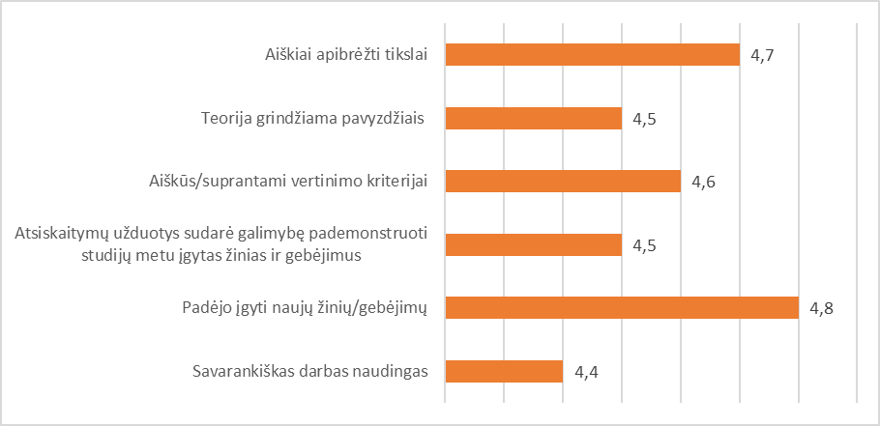

1 pav. Verslo anglų kalbos studijų programos studijų dalykų turinio kokybės vertinimas (vidurkiai)

Studentai dėstymo kokybę vertina 91 proc. Vertinimo vidurkis pagal visus kriterijus (žr. 2 pav.) nenukrenta žemiau 4.2 balų iš 5, taigi, bendrai studentai dalykų dėstymo kokybę vertina gerai. Aukščiausiai studentai vertino darbą, atitinkantį tvarkaraštį, suteiktą grįžtamąjį ryšį ir naudingas bei savalaikes konsultacijas.



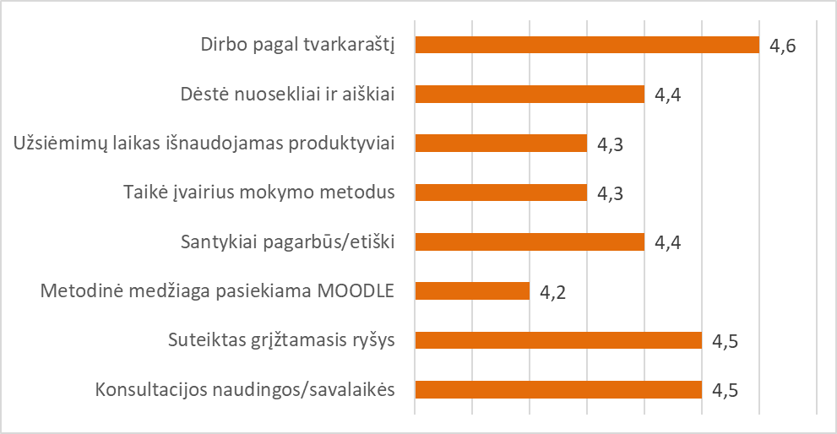

2 pav. Verslo anglų kalbos studijų programos dėstymo kokybės vertinimas (vidurkiai)

Apklausos metu studentai turėjo galimybę išreikšti nuomonę, kas labiausiai studijų metu patiko ir ką siūlo tobulinti. Apibendrinti apklausos rezultatų duomenys buvo pateikti posėdžių metu Kalbų centro dėstytojams ir studijų krypčių komiteto nariams. Informaciją apie konkretaus dalyko vertinimo rezultatus, teigiamas ir tobulintinas puses Kalbų centro vadovas pateikė dėstytojams el. paštu ir aptarė individualiai.